REQUERIMENTO Nº 79/2020

Requer Informações referentes à segurança e reconstrução do muro caído no CIEP Angélica Sega Tremocoldi localizada na Rua João Gilberto Franchi nº 740 no Jd. das Orquídeas.
Senhor Presidente,
Senhores Vereadores,

CONSIDERANDO que, fomos procurados novamente por pais de alunos do referido CIEP nos indagando quanto à segurança da escola, pois segundo eles vândalos continuam invadindo o local, furtando objetos, fazendo comida na cozinha da escola com a própria merenda dos alunos, causando transtornos, insegurança e prejuízos,

CONSIDERANDO que, recentemente um motorista perdeu o controle de seu veículo e derrubou o muro da lateral do CIEP deixando a escola ainda mais vulnerável - (Foto anexa).

CONSIDERANDO que, em Outubro de 2019 protocolamos o Requerimento 690 solicitando informações referentes à contratação de vigia pera o referido CIEP e recebemos como resposta: “A Secretaria Municipal de Educação mantém um trabalho constante de conscientização sobre o respeito ao Patrimônio Publico, bem como conta com o monitoramento realizado por câmeras. Ainda assim, realiza um trabalho junto à Guarda Civil Municipal, inclusive, a Unidade Escolar em questão possui vigia designado pela Secretaria de Segurança, Trânsito e Defesa Civil”,

CONSIDERANDO, que como segundo os pais a realidade não condiz com a resposta obtida no Requerimento 690, em Novembro protocolamos novo Requerimento de nº 762 questionando-os, pois apesar de afirmarem que há câmeras e vigia na escola o vandalismo e a insegurança de todos continua,

CONSIDERANDO, que a resposta a esse Requerimento foi praticamente à mesma da anterior, inclusive afirmando que a Unidade conta com vigia designado pela Secretária Municipal de Segurança e atua em regime de revezamento,

CONSIDERANDO, que os pais não entendem e nem compreendem essa resposta, pois se há seguranças porque os mesmos não impedem a ação desses marginais ou descobre quem são, e porque essas ações não são registradas pelas tais câmeras.

REQUEIRO que, nos termos do Art. 10, Inciso X, da Lei Orgânica do município de Santa Bárbara d’Oeste, combinado com o Art. 63, Inciso IX, do mesmo diploma legal, seja oficiado Excelentíssimo Senhor Prefeito Municipal para que encaminhe a esta Casa de Leis as seguintes informações:

- É do conhecimento da Secretária de Educação o vandalismo que continua ocorrendo no referido CIEP?

- Onde se encontravam os referidos vigias citados nas respostas dos Requerimentos 690 e 762/2019 no momento da ação dos marginais? Inclusive no momento quando fizeram até comida com a merenda escolar na cozinha da Escola?

- As ultimas ações desses marginais foram registradas pelas citadas câmeras de monitoramento afirmadas existirem nas duas respostas aos Requerimentos em 2019?

- O referido veículo que causou danos ao muro da escola foi detectado pelas câmeras e seu motorista foi abordado pelo vigia?

- Caso negativo as três respostas acima onde estavam os vigias e porque as câmeras não registraram nenhuma dessas ações?

06- Outras informações que julgar necessário.

Plenário “Dr. Tancredo Neves”, em 20 de Fevereiro de 2020.

JOSÉ LUIS FORNASARI
“Joi Fornasari”
- Vereador -

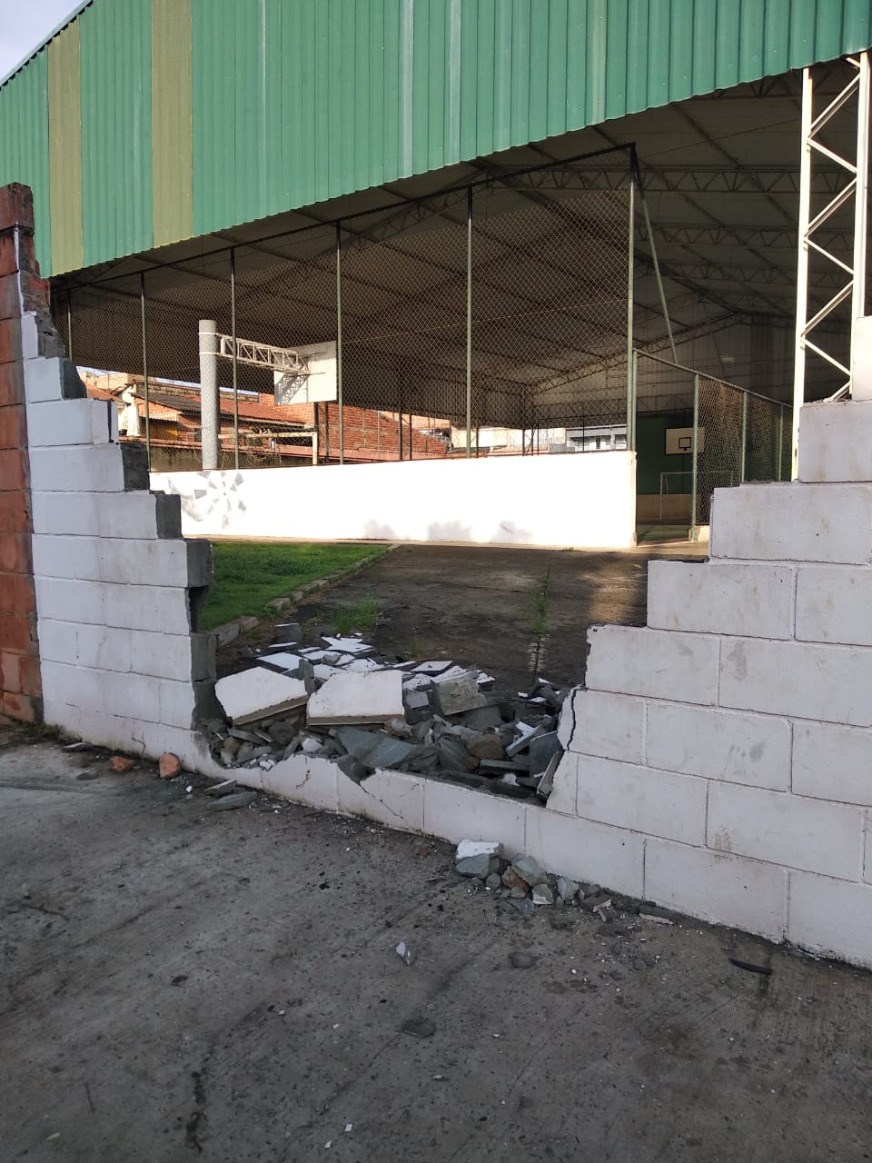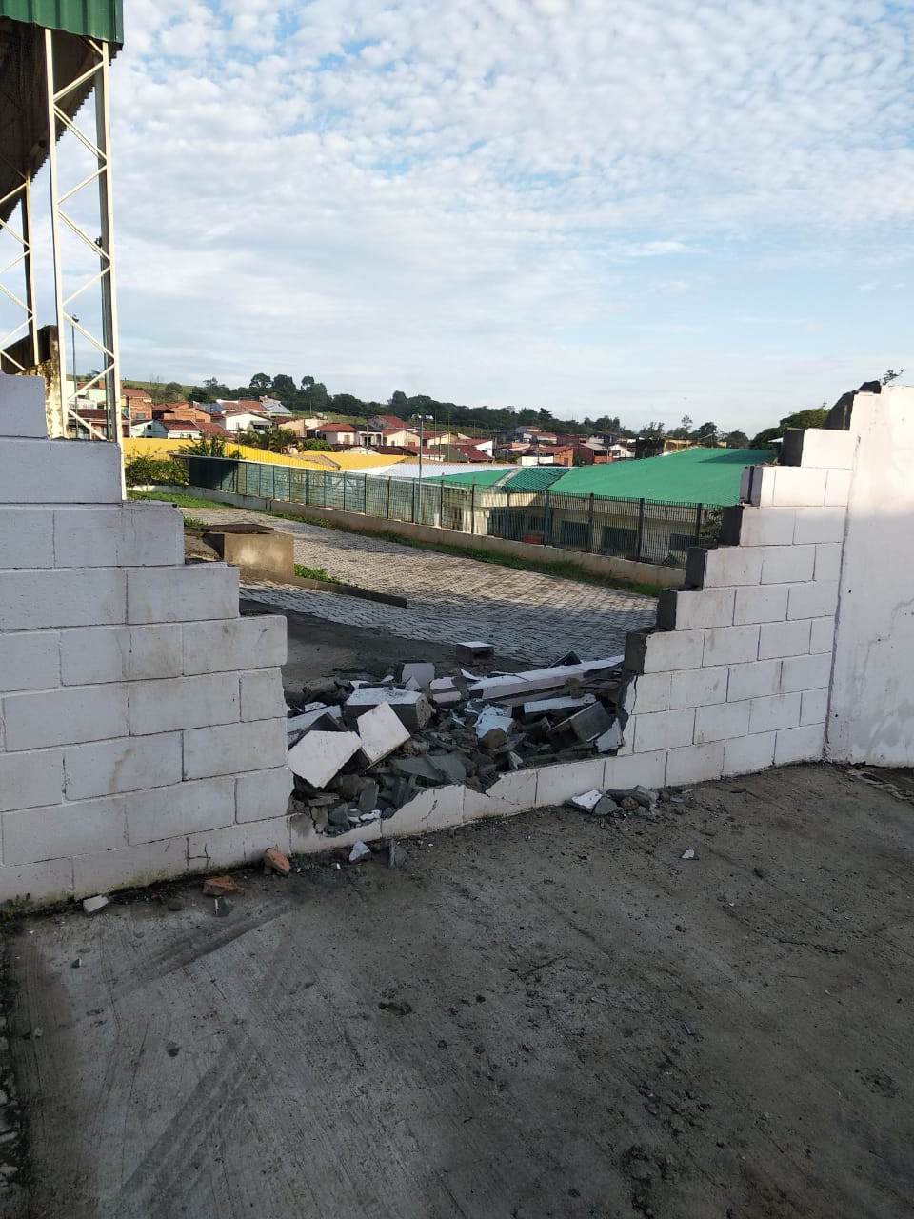

MURO CAÍDO NA LATERAL DO CIEP.

